Перечень транспортных средств, признанных брошенными, разукомплектованными, бесхозяйными
дата осмотра | адрес | марка/модель/гос. номер/цвет | срок добровольного/принудительного перемещения | фотоматериалы
04.08.2022 | ул. Машиностроителей, 82. | Газель  Белый  Г.р.з.  Е159КА46 | 18.08.2022/ в соответствии с п. 4.1 постановления № 36 от 29.01.2018 | 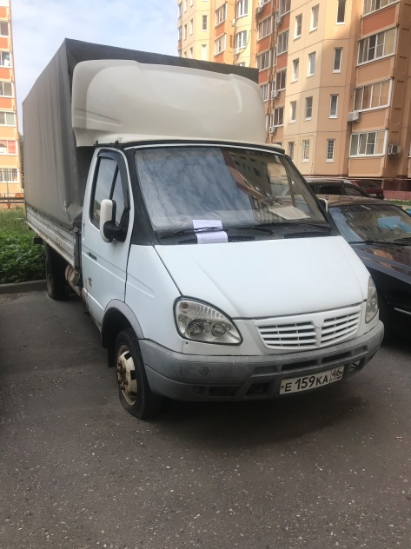 | 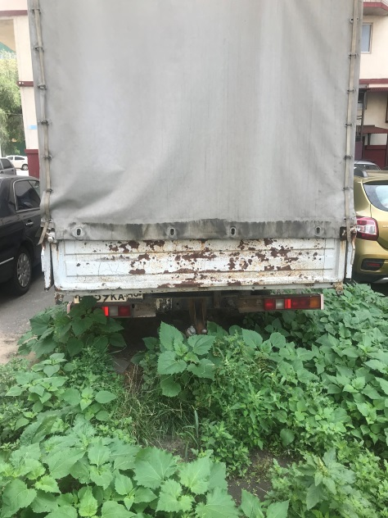
04.08.2022 | ул. Машиностроителей, 82. | Газель  Синий  Г.р.з.  Е157НХ36 | 18.08.2022/ в соответствии с п. 4.1 постановления № 36 от 29.01.2018 | 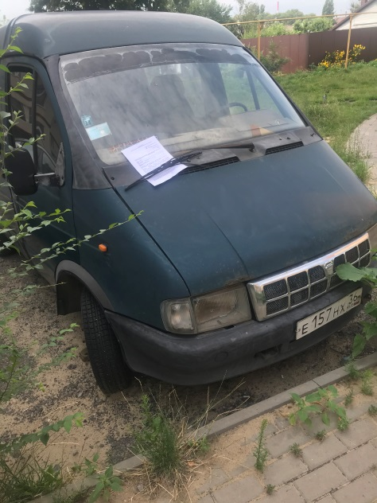 | 